湖南省公共资源交易中心补充耕地指标
交易系统转让人操作手册

概述
转让人可自行在网上进行注册，获取注册账号，然后登录网上湖南省公共资源交易中心耕地指标交易系统（http://ggzy.hunan.gov.cn/tpbidder/memberLogin?type=7），填写单位信息，转让人可自行在系统中绑定CA锁，后续可直接用CA锁进行登录。

IE浏览器设置
1.IE浏览器版本必须是IE10以上（XP系统最高只能升到IE8）
2.将网站添加到兼容性设置中，如下图：
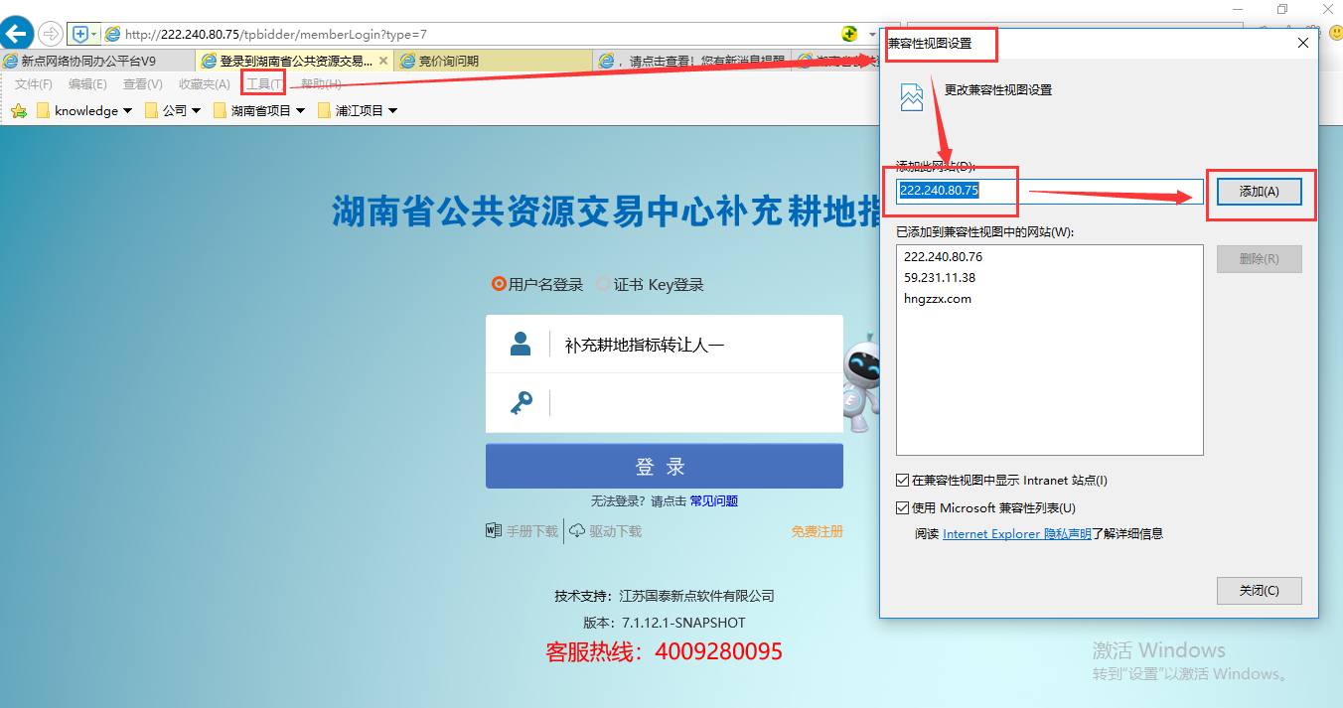
3.打开浏览器，在“工具”菜单→“Internet选项”，如下图：
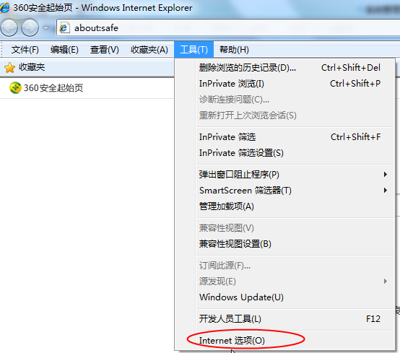
4、弹出对话框之后，请选择“安全”选项卡，具体的界面，如下图：
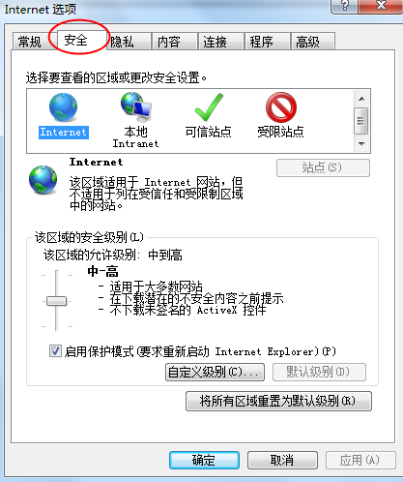
5、点击绿色的“受信任的站点”的图片，如下图：
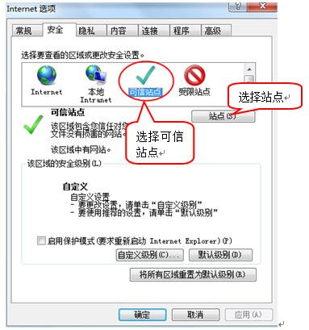
6、点击“站点”按钮，出现如下对话框，将网站加入可信任站点，如下图：
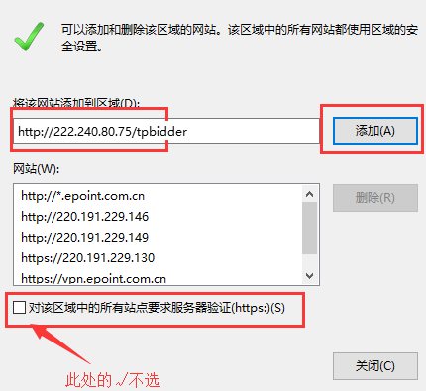
7、设置自定义安全级别，开放Activex的访问权限，如下图：
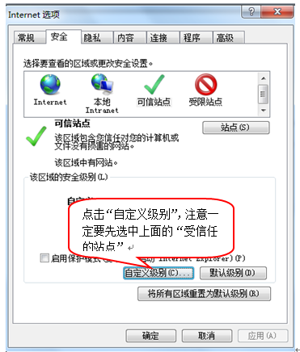
会出现一个窗口，把其中的Activex控件和插件的设置全部改为启用，如下图：
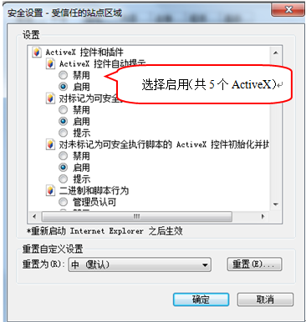
8.文件下载设置，开放文件下载的权限：设置为启用，如下图：
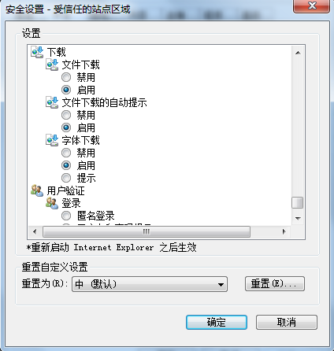
9.关闭拦截工具，如下图
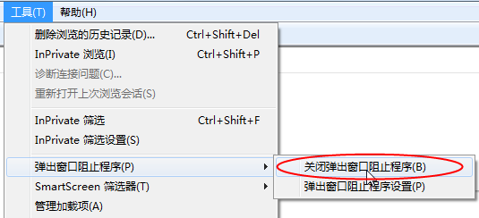

网上注册
登录湖南省公共资源交易服务平台（http://www.hnsggzy.com/），点击“登录交易平台”。
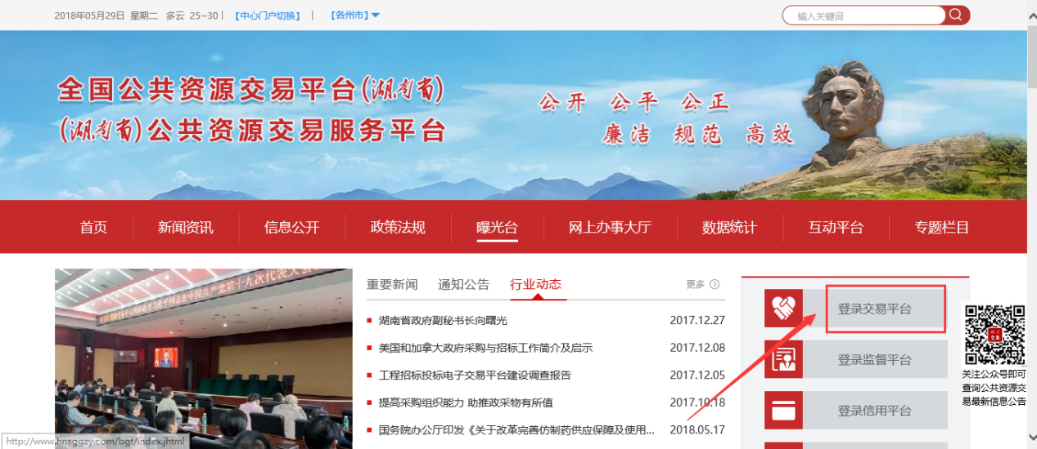
选择“国土与自然资源类”，然后点击矿业权即可进入注册/登录页面
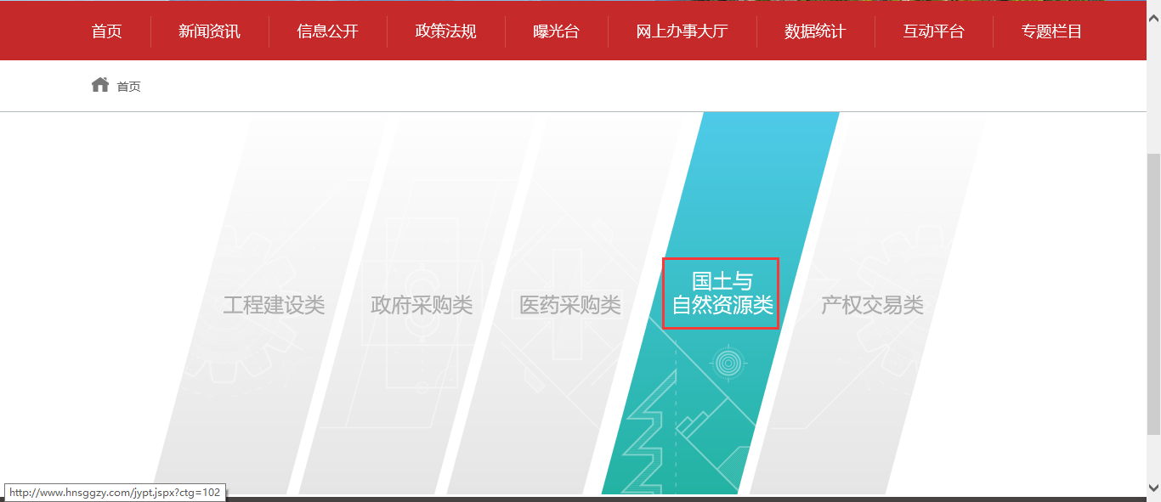
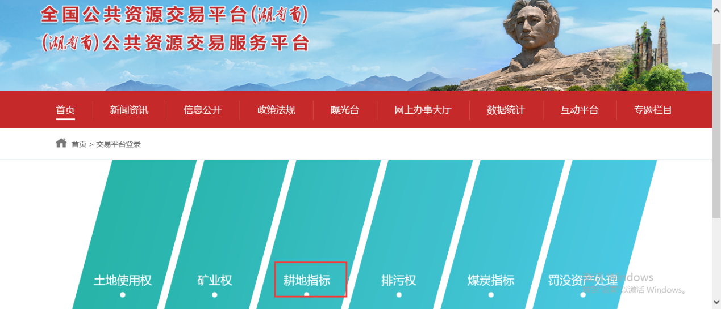
或者直接登录网址为：http://ggzy.hunan.gov.cn/tpbidder/memberLogin?type=7，进入湖南省公共资源交易中心补充耕地指标交易系统。
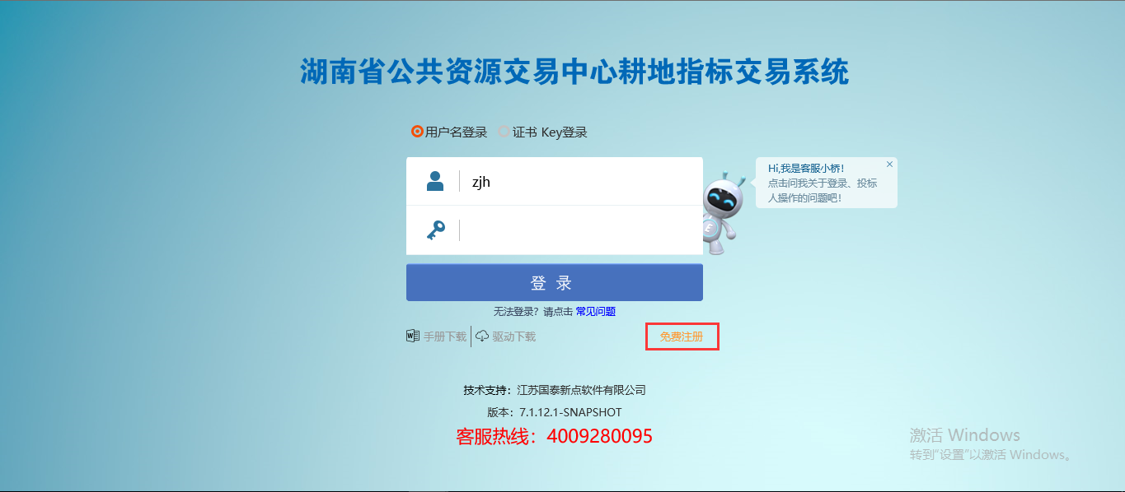
点击“免费注册”后，出现以下页面。
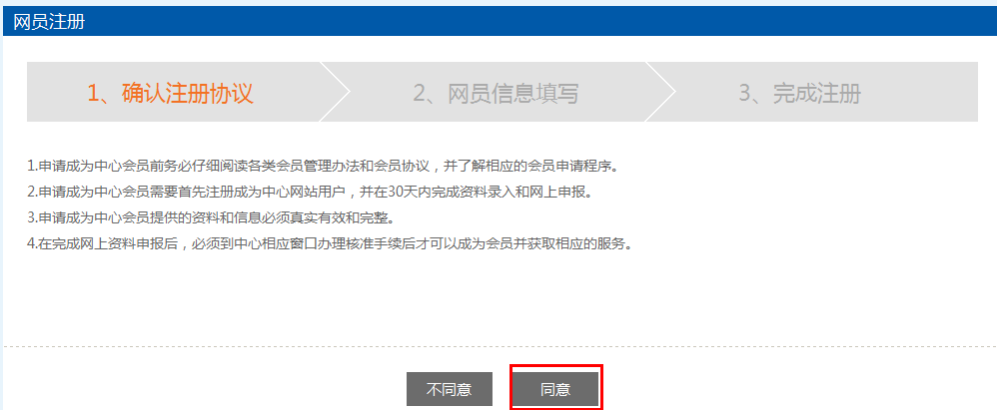
仔细阅读协议，点“同意”按钮继续，如下图：
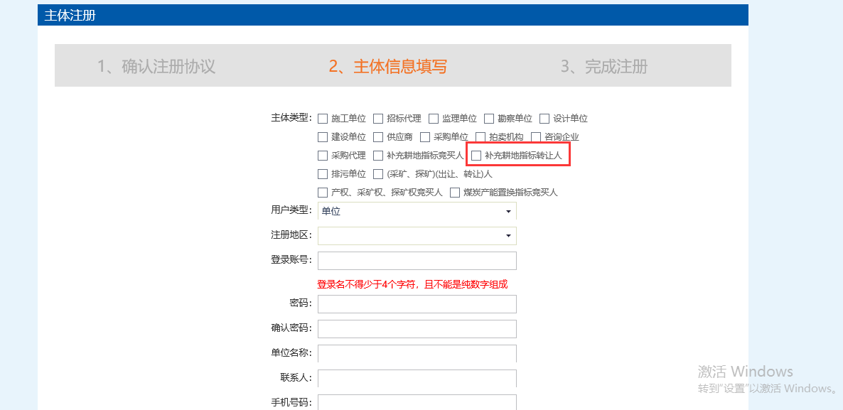
输入登录账号、密码等基本信息，如果该登录账号已被注册过，必须更换登录账号。
选择“用户类型”为“单位”，勾选“补充耕地指标转让人”的主体类型，输入验证码之后，点击“确认”按钮，出现以下页面：
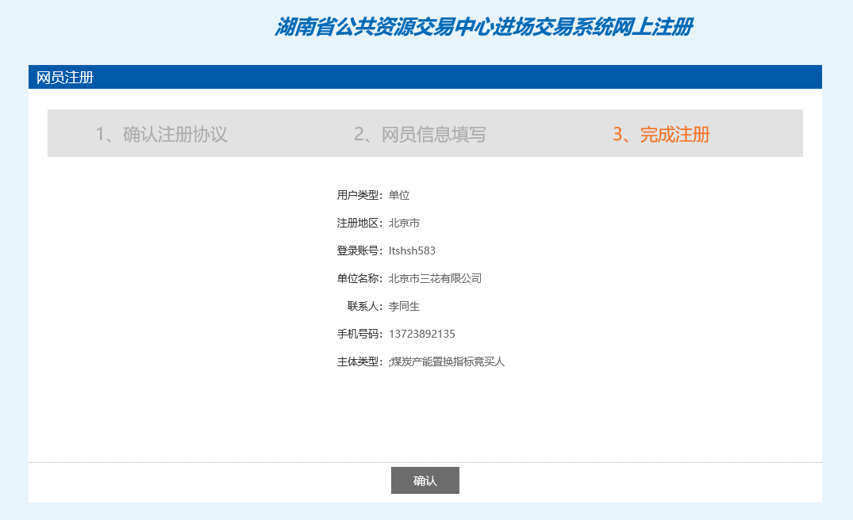
点击“确认”，出现以下页面：
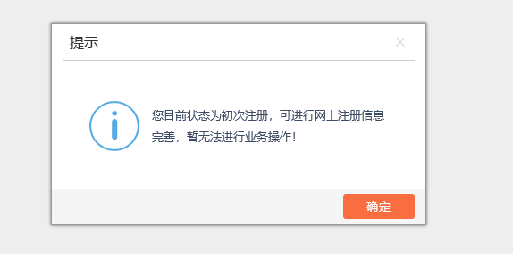
点击“确定”，出现以下页面：
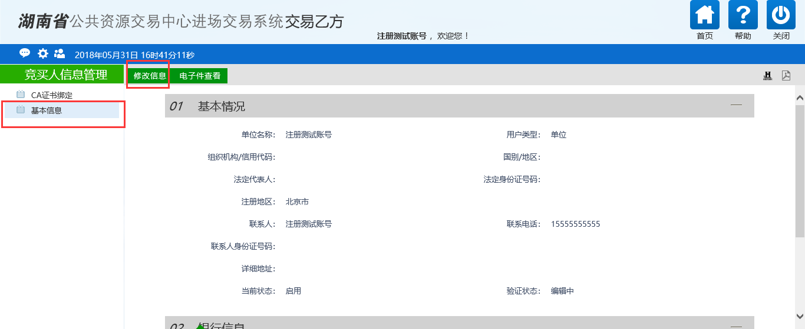
点击左侧“基本信息-----修改信息”，出现以下页面
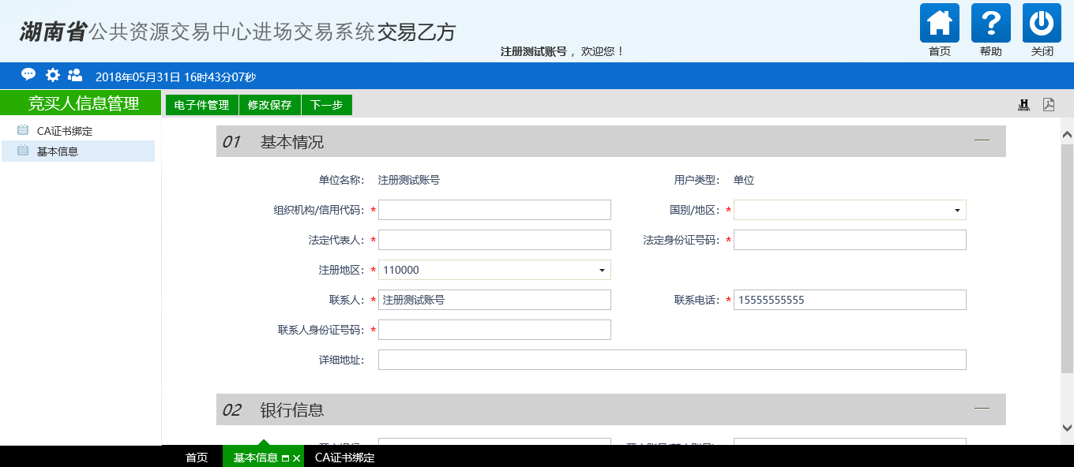
完善页面中的基本信息，点击“下一步”按钮,出现如下页面：
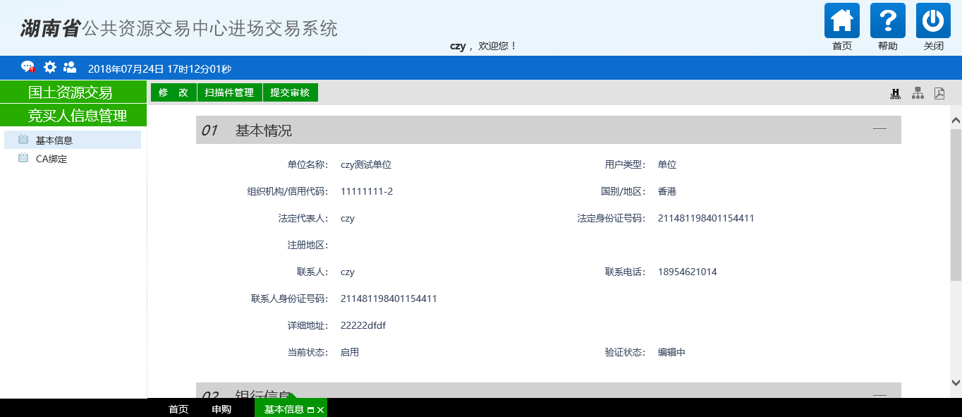
点击“提交”按钮即可。

驱动安装及CA办理

驱动下载及安装
首先登陆http://ggzy.hunan.gov.cn/tpbidder/memberLogin?type=7，弹出如下页面：
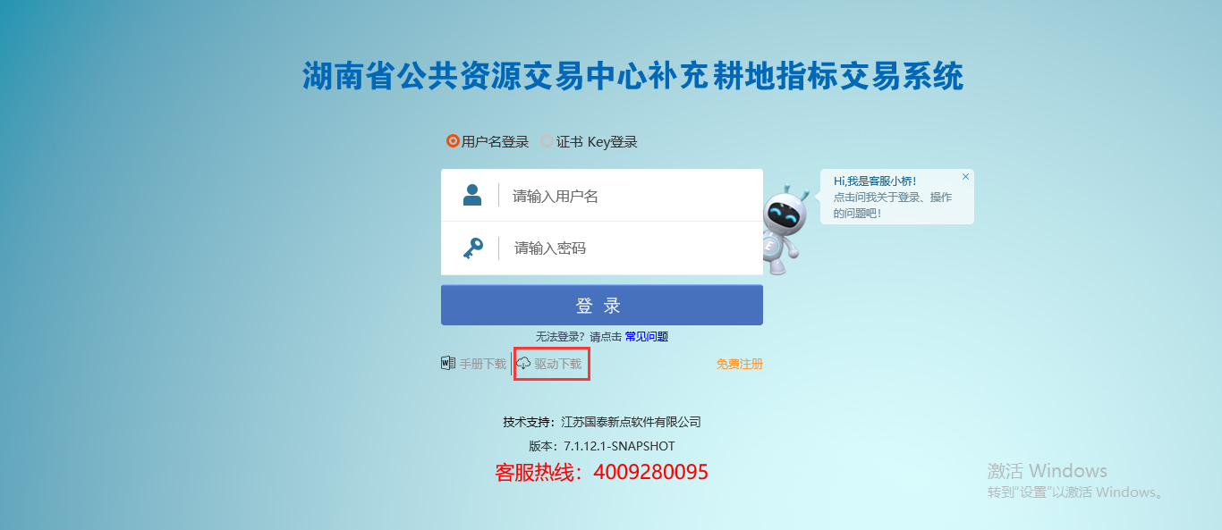
点击图中的“驱动下载”，下载之后安装即可

CA锁绑定
竞买人登录后点击左侧的“CA锁绑定”，出现以下页面
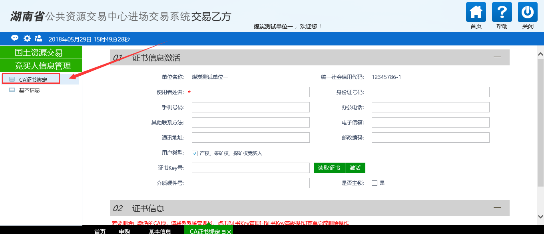
填写页面上相关的信息后，先点击“读取证书”，然后点击“激活”即可。
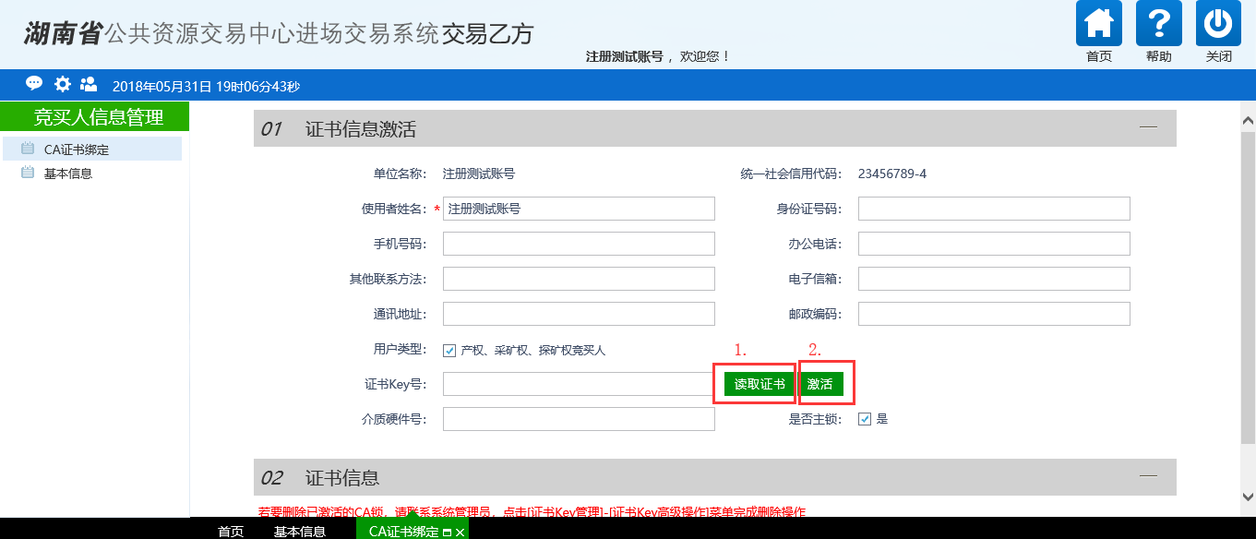

补充耕地指标交易

转让委托
选择菜单：补充耕地指标---转让委托，点击新建委托
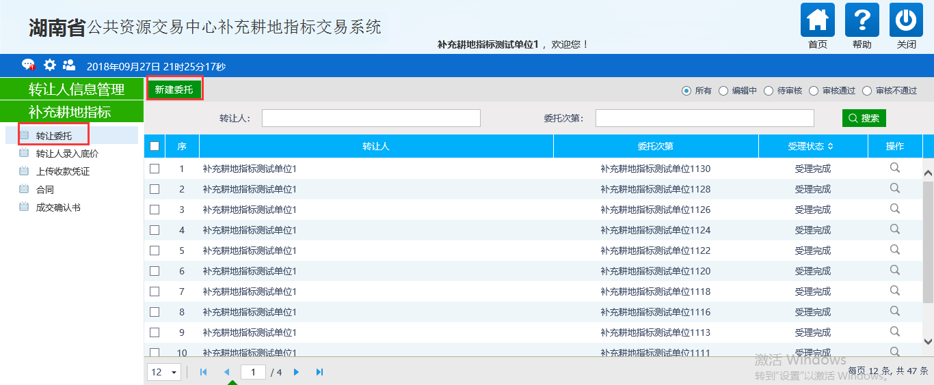
填写相关信息，包括新增耕地数量指标、新增水田指标、新增粮食产能指标的数量，收款账户信息等
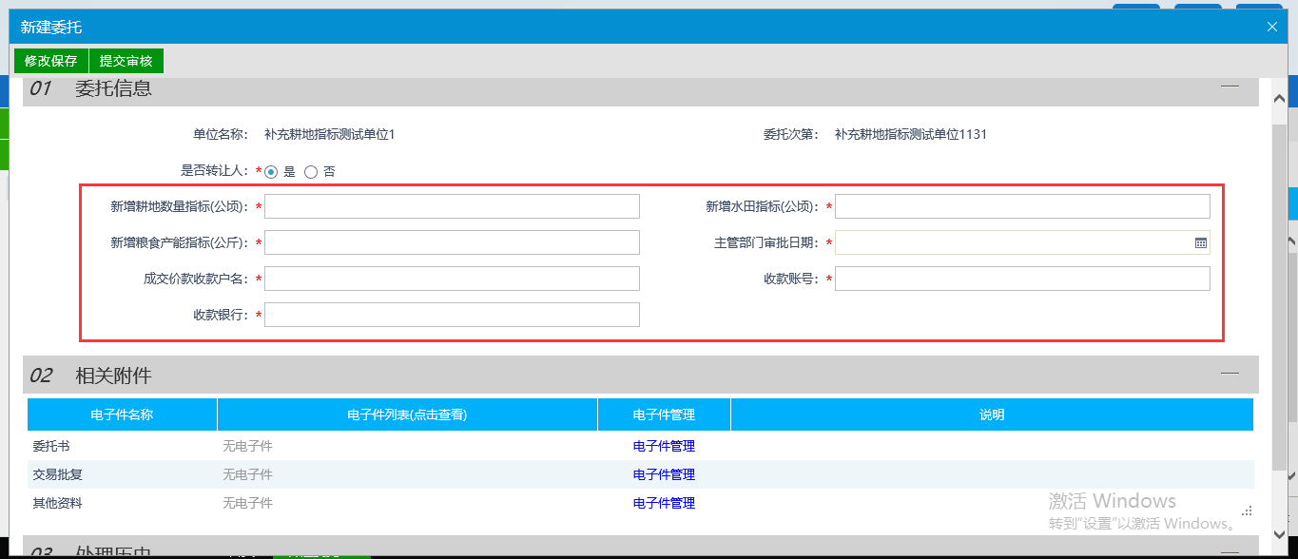
上传委托书、交易批复、其他资料等附件
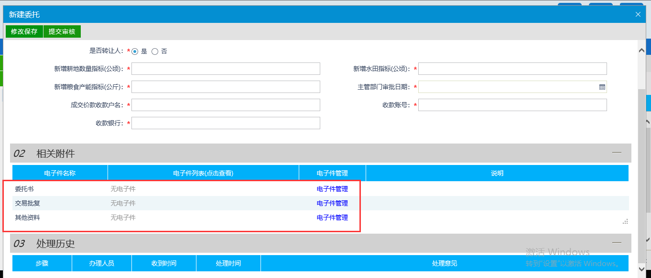
填写完成之后点击“提交”即可

转让人录入底价
选择菜单：补充耕地指标----转让人录入底价，点击操作按钮。
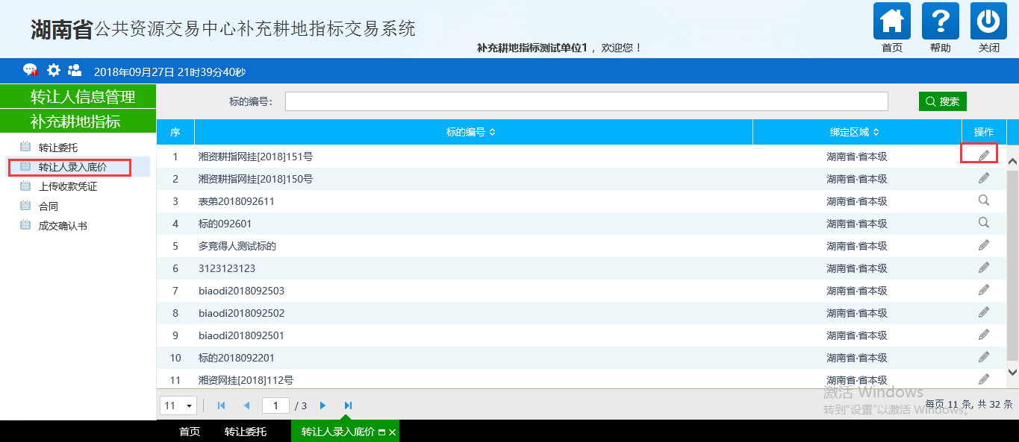
在底价录入起止时间内输入底价，然后点击保存
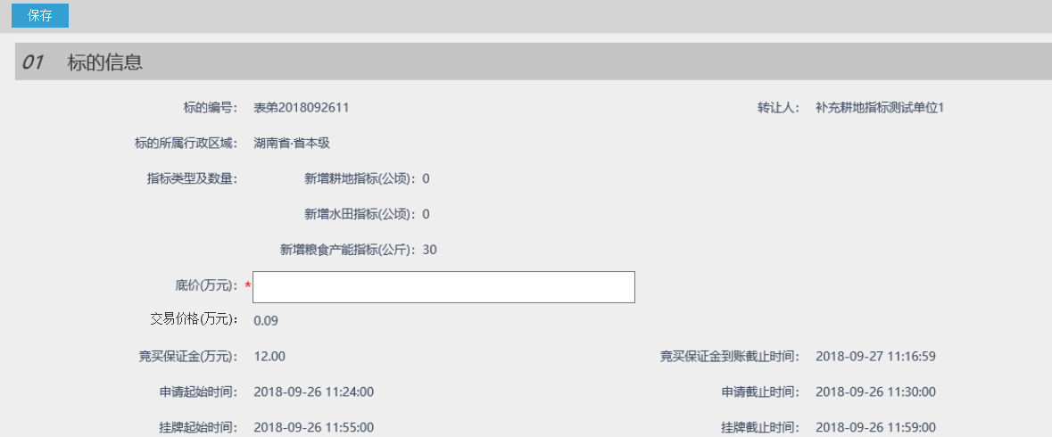

上传收款凭证
选择菜单：补充耕地指标------上传收款凭证
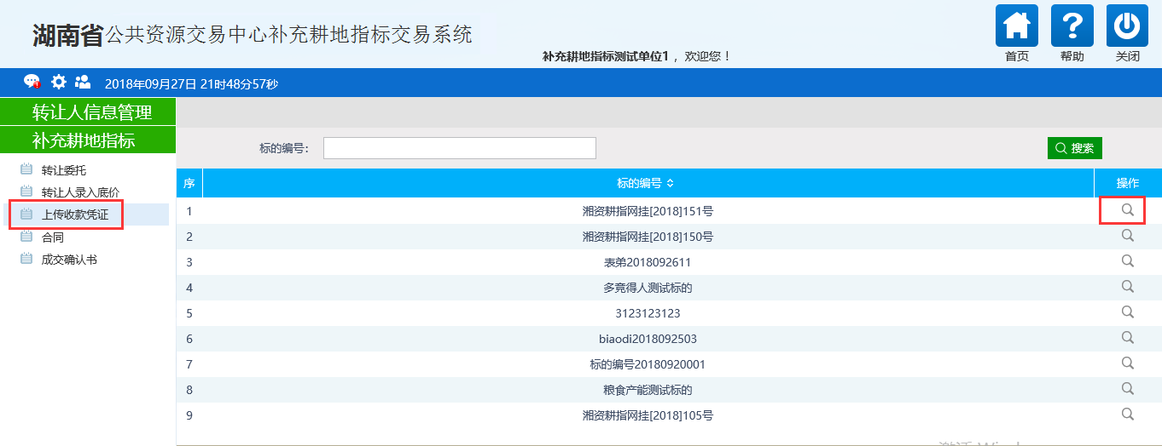
点击右侧的操作按钮，进入上传收款凭证的页面
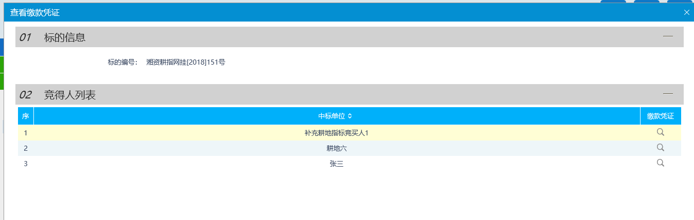
选择对应的竞得人，上传收款凭证即可

合同
选择菜单：补充耕地指标------合同
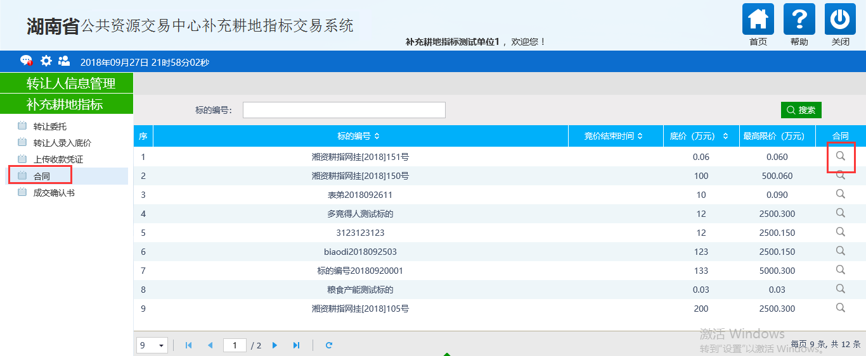
点击右侧的操作按钮，进入查看合同的页面，进行查看及签章操作。
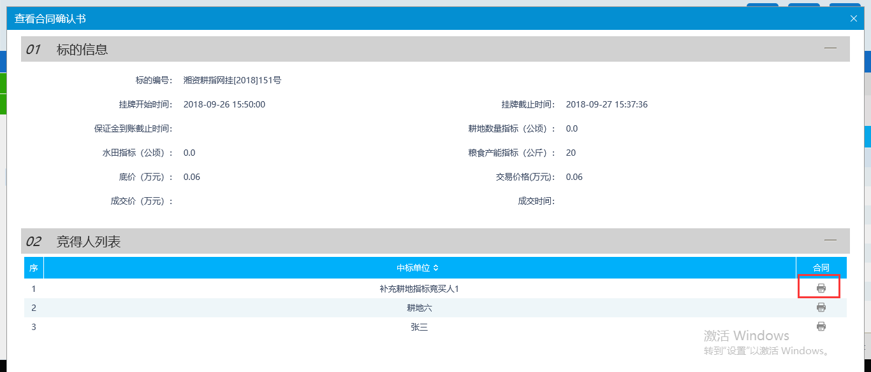
若有多个竞得人，需分别选择相应的竞得人，进行合同的查看及签章

成交确认书
选择菜单：补充耕地指标------成交确认书
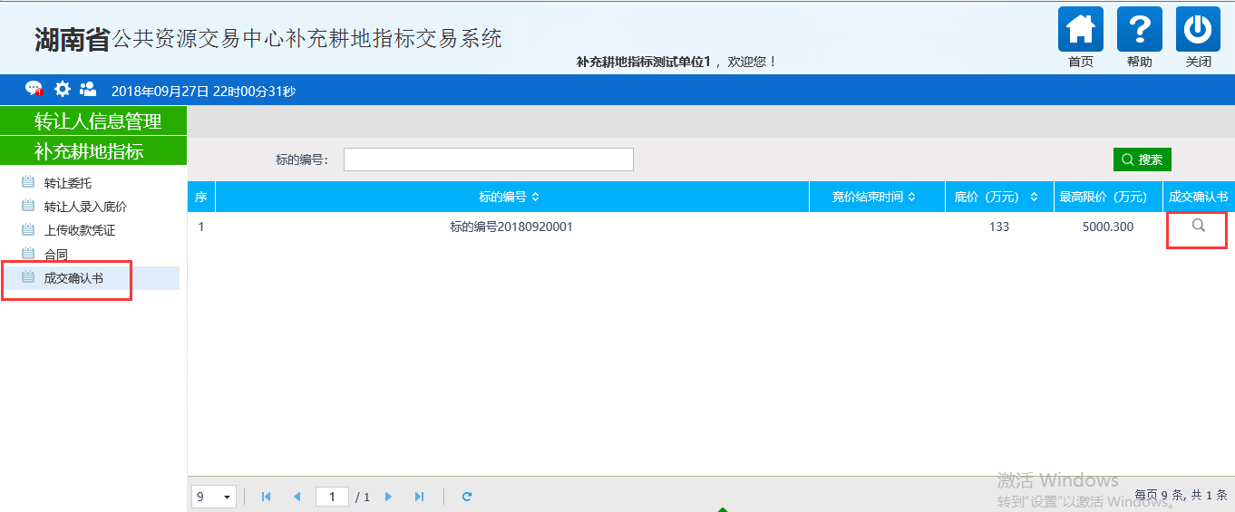
点击右侧的操作按钮，进入查看成交确认书的页面
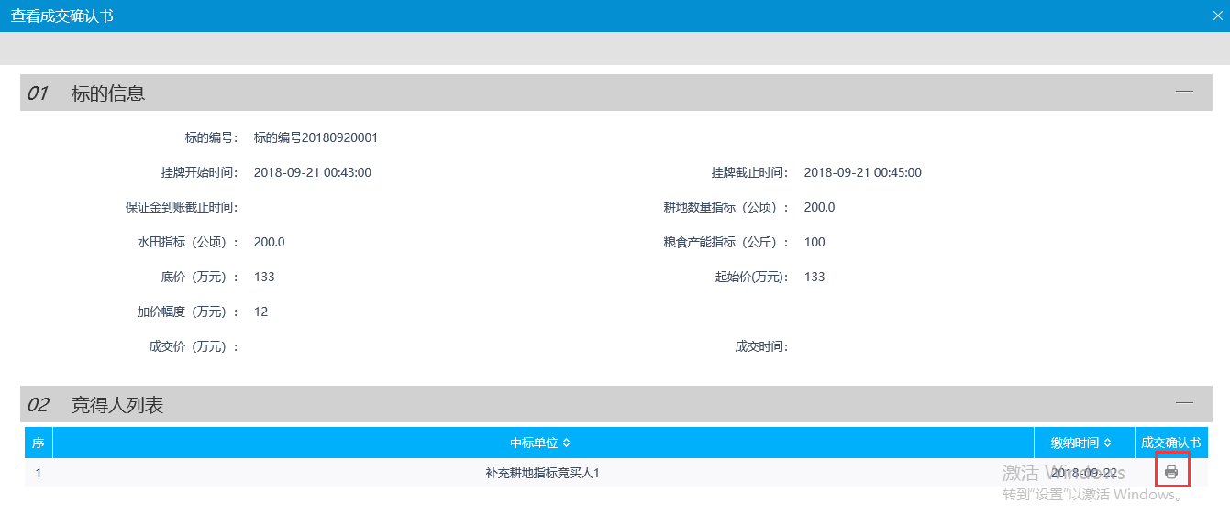
选择相应的竞得人，点击右侧的成交确认书即可查看

联系方式
湖南省公共资源交易中心 联系电话：0731-89665145
江苏国泰新点软件有限公司 联系电话：4009280095，0731-84121592

